Отправление автобуса каждую пятницу
с ул. Ленина, 53 («Театр-Театр») в 18.00.
Из Екатеринбурга в 24.00 от ИКЕА.
До озера из Перми 900 км, 14-15 час

За сутки необходимо созвониться со своим менеджером и уточнить номер и марку Вашего автобуса.
Посадка в автобус производится за 15-20 минут до отправления.

Вещи необходимо разделить на 2 части: ручная кладь и багаж. Багаж убирается в багажное отделение и выдаётся уже в месте прибытия.

В автобусе имеется:
- телевизоры
- кулер с горячей водой
- чай, кофе, печенье, конфеты

2 водителя и 1 сопровождающий постараются сделать Вашу поездку максимально комфортной.

Не забудьте с собой:
- пляжные принадлежности
- надувную резиновую подушку можно использовать при лежании в озере
- небольшая подушка и плед поможет легче перенести ночь в автобусе
-санаторно-курортная карта обязательна для тех, кто едет по системе «Всё включено»
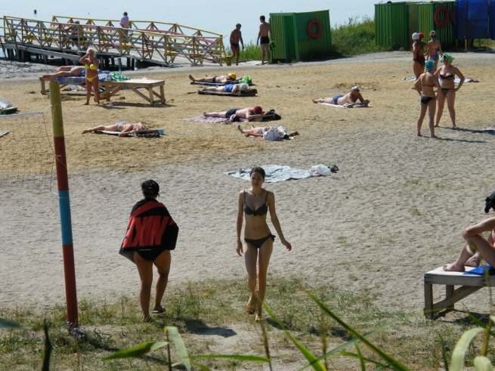
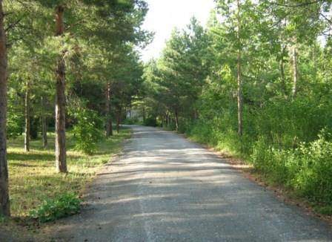

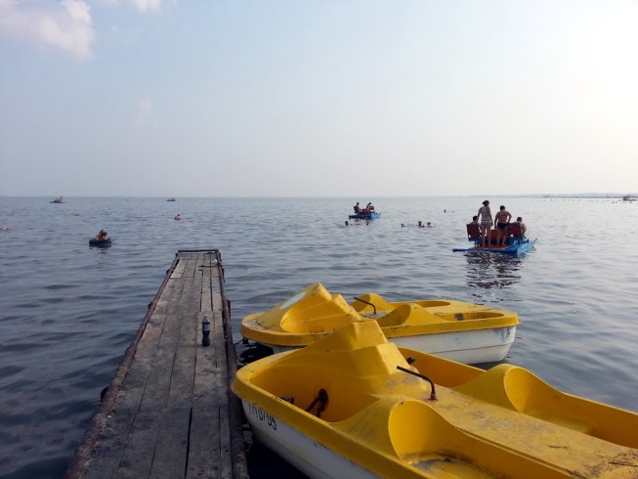

Наши координаты:

ПАМЯТКА:
озеро Медвежье 2015г
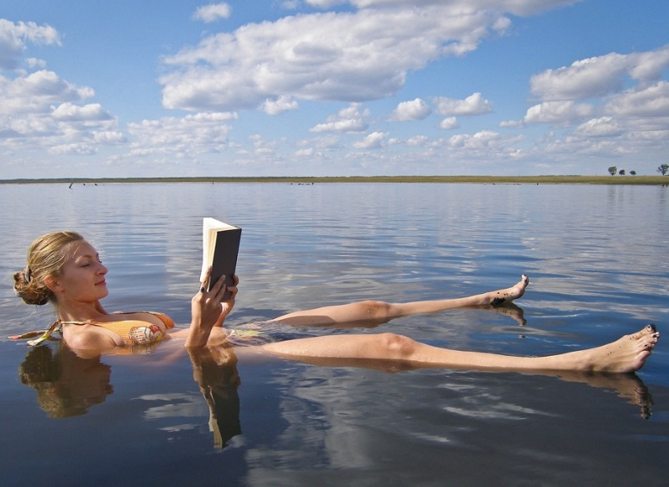
ПРЕДСТАВЛЯЕМ ВАШЕМУ ВНИМАНИЮ УНИКАЛЬНЫЙ КУРОРТ РОССИИ В КУРГАНСКОЙ ОБЛАСТИ.
ОЗЕРО УНИКАЛЬНО ГРЯЗЯМИ, РАПОЙ И МИНЕРАЛЬНОЙ ВОДОЙ. МНОГОЧИСЛЕННЫЕ ОТЗЫВЫ ПРИЕЗЖАЮЩИХ ЛИШЬ ПОДТВЕРЖДАЮТ УНИКАЛЬНОСТЬ СОЛЁНОГО ОЗЕРА
И ЕГО НЕДР.
НАТУРАЛЬНОЕ ПРИРОДНОЕ ГРЯЗЕВОЕ СОЛЁНОЕ ОЗЕРО !
МАЛО ЛЮДЕЙ, ТИШИНА И ПОКОЙ !
БЕСПЛАТНЫЙ ВХОД НА ОЗЕРО !
КРАСИВЕЙШАЯ ПРИРОДА, ЗЕЛЕНЬ !
ПРИРОДНАЯ МИНЕРАЛЬНАЯ ВОДА В БЮВЕТЕ !

Медве́жье о́зеро:
бессточное солёное озеро в России, расположенное в Петуховском районе Курганской области, в междуречье рек Тобол и Ишим.
Питание от талых вод. Летом вода прогревается до 20 °C. Чрезвычайно высокая солёность озера (360 г/л).
Максимальная глубина - 1,2 метра. Средняя - 0,6 метров.
Летом в озере в большом количестве размножаются рачки, соленые артемии, которые придают озеру своеобразную коричневую окраску и выделяют ферменты, обладающие успокаивающим действием.
Иловая грязь озера используется для лечения болезней нервной и костно-мышечной систем, гинекологических заболеваний. Курорт и санаторий Медвежье Озеро расположен на северном берегу озера.
Из-за высокого содержания солей в озере отсутствуют рыба и водоросли.

Показания к лечению:
- болезни нервной системы (воспалительные болезни, последствия травм и нейрохирургических операций центральной нервной системы, болезни периферической и вегетативной нервной системы)
- болезни костно-мышечной системы (артропатии – инфекционные, воспалительные остеоартрозы; системные поражения соединительной ткани; дорсопатии и спондилопатии; болезни мягких тканей; остеопатии и хондропатии);
- болезни эндокринной системы, расстройство питания и нарушения обмена веществ (сахарный диабет и ожирение алиментарное);
- воспалительные и не воспалительные болезни женских половых органов;
- болезни кожи (дерматит и экзема; папулосквамозные нарушения; крапивница; болезни придатков кожи; рубцы, кератозы и др.).

Природные лечебные факторы:
- иловые грязи озера «Медвежье» с минерализацией грязевого раствора 241,9г/л и содержанием сульфидов железа 180мг на 100г ила (аналог грязи Мертвого моря);
- рапа озера «Медвежье» сульфатно-хлоридного магниево-натриевого типа с минерализацией 156-360 г/л (содержание солей по концентрации не уступает Мертвому морю – Израиль)
- минеральная вода «Медвежье-11» характеризуется как лечебно-столовая хлоридно-натриевая с минерализацией 6,5г/л.

Противопоказания:
1.Общие противопоказания, исключающими направление больных на курортное лечение: Все заболевания в острой стадии, острые инфекционные заболевания в стадии обострения и осложненные острыми гнойными процессами.
2. Все венерические заболевания в острой или заразной форме.
3. Психические заболевания. Все формы наркомании и хронический алкоголизм.
4. Все болезни крови, в острой стадии и а стадии обострения.
5. Кахексия (истощение) любого происхождения.
6. Злокачественные новообразования (онкологические болезни).
7. Часто повторяющиеся и обильные кровотечения различного происхождения.
8. Беременность во все сроки при наличии акушерской патологии и нормальная беременность, начиная с 26 недель.
9. Все формы туберкулеза активной стадии (такие больные направляются в специальные санатории).

